上海闵行区民办中河幼儿园

一、学校概况

级别：三级

性质：民办

办学内容：以招收农民工同住子女为主的学前教育（3-6岁全日制）

电话：021-54299386

地址：上海市闵行区浦江镇芦胜村中心河桥西侧

班级数：9

学生人数：339

教师人数：20

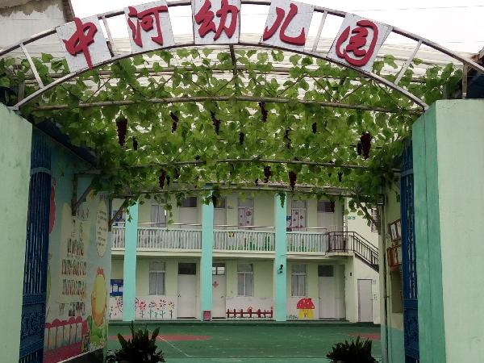

二、项目总览

苗苗阅读于 2018 年初成功申请由上海市慈善基金会和第一财经主办的“蓝天至爱计划•CSR 在行动(企业社会责任)”项目，项目周期为 2018.4月-2019.6 月。中河幼儿园是多阅十所重点合作幼儿园之一。

我们的项目从教师、家长、学校三个方面共开展了1次教师示范课、1场专家指导、1场家长培训和1场线下故事会。截止2019月6月底，共建设9个阅读角、进驻9个班级共9个书箱，帮助9个班级提供晨读方案和教材。

|  |  |  |
| --- | --- | --- |
| 航隆幼儿园 | | |
| 项目类别 | 活动名称 | 场（次）数 |
| 教师指导 | 教师培训（场） |  |
| 教师示范课（次） | 1 |
| 专家指导（场） | 1 |
| 家长指导 | 家长培训（场） | 1 |
| 线下故事会（场） | 1 |
| 阅读活动 | 阅读嘉年华（场） |  |
| 亲子线上打卡 （人数）/(人次） | 222/10000 |
| 晨读（班级数） | 9 |
| 阅读资源 | 流动书箱（个） | 9 |
| 阅读空间 | 阅读角布置（个） | 9 |

三、期初、期末情况对比

在过去的一学期中，通过多阅的流动书箱4月正式进驻校园，在书箱在每班静止不动的情况下学生人均可阅读书数量从期初的2本升至期末的3本，增长50%。

若根据书箱流转的设计规则，每个月书箱在各班级间流动一次，即在5月、6月各流转一次的情况下，学生人均可阅读书籍量增长率可分别达到100% 和 150%。

|  |  |  |  |
| --- | --- | --- | --- |
| 书籍变化状态 | 期初人均（本） | 期末人均（本） | 变化率 |
| 静态 | 2 | 3 | 50.00% |
| 流转一次 | 2 | 4 | 100.00% |
| 流转两次 | 2 | 5 | 150.00% |

四、总结

通过对于早期幼儿阅读推广和实践的研究和经验， 我们认为幼儿早期阅读意识与家庭与学校的影响密不可分。因为我们打造了针对家长、教师的相关培训。同时推广并在一些学校开展了线上线下亲子阅读活动。此外我们从学校阅读环境和资源着手，为9个班级提供了流动书箱（每箱28-32本书）以及布置阅读角的配套材料及方案。

通过不同的阅读干预（各项目时长1年至3个月不等），我们发现在期末（2019年6月底），学生有了更多的书籍、更长的阅读时间、更丰富的阅读活动，更大的阅读兴趣；教师对阅读教学有了更深的了解，也愿意探索更多的方式和方法进行早期阅读教学。